Principles and Applications of Digital Image Processing

Hw1

Gui overview

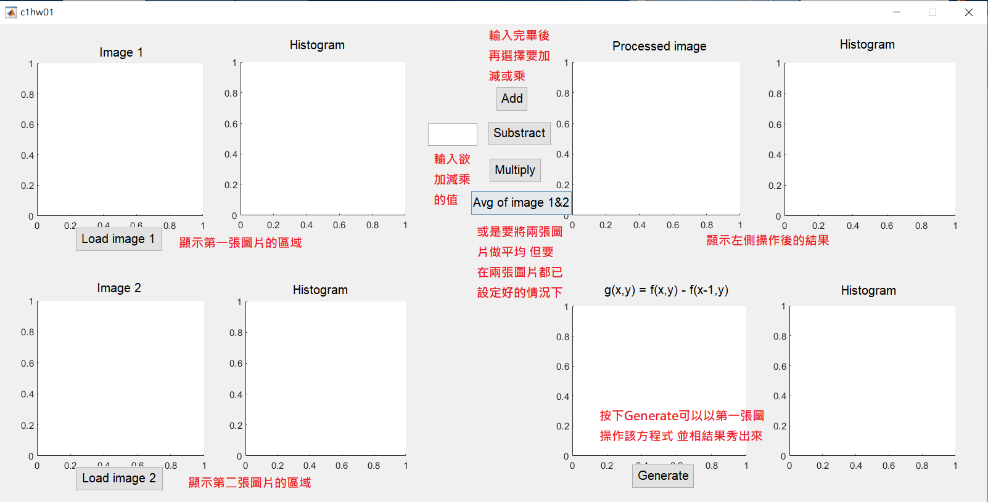

圖 1 gui overview

大略介紹gui的配置與功能。

**Part 1: (50%) Histogram of an Image**

使用uigetfile指令讓使用者可以自由選擇.64檔，再用fopen與fscsnf將.64檔以char的變數形式讀進程式裡(此時為一個含有0~9, A~V的string)。然後建立一個mapping，將該string轉變成一個64*64大小，範圍為0~31的方陣，並同時記錄0~31出現次數。最後以imshow指令顯示圖片、bar指令畫出統計長條圖。

如下圖所示。Line by line的詳細說明在.m檔的註解裡。

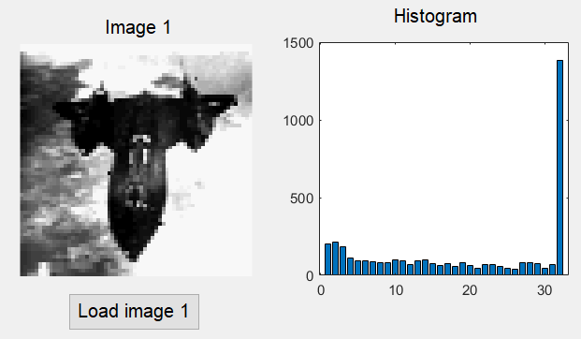

圖 2 display image and histogram

**Part 2: (50%) Arithmetic Operations of an Image Array**

1. Add or subtract a constant value to each pixel in the image.
2. Multiply a constant to each pixel in the image.

先在白色方框裡輸入要加、減或乘數值，加和減的單位為每個像素(0~31)、乘的單位則是倍率。輸入完畢後再選擇究竟是要加、減或乘，點擊後會顯示結果於右上區域。參考圖為image 1。

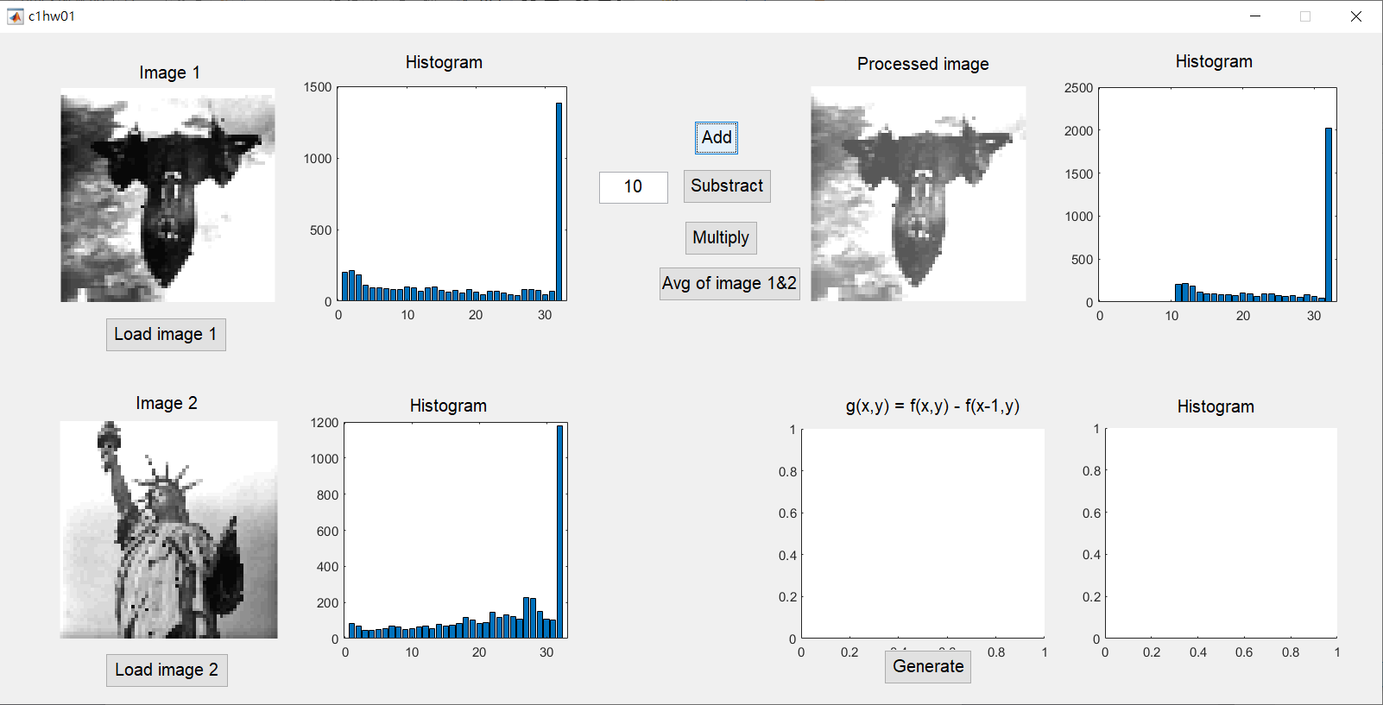

圖 3 所有pixel加10後的結果

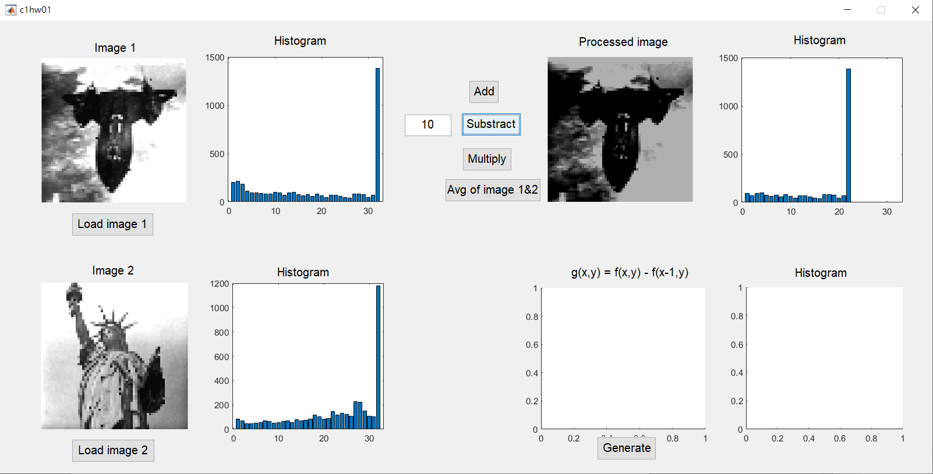

圖 4 所有pixel減10後的結果

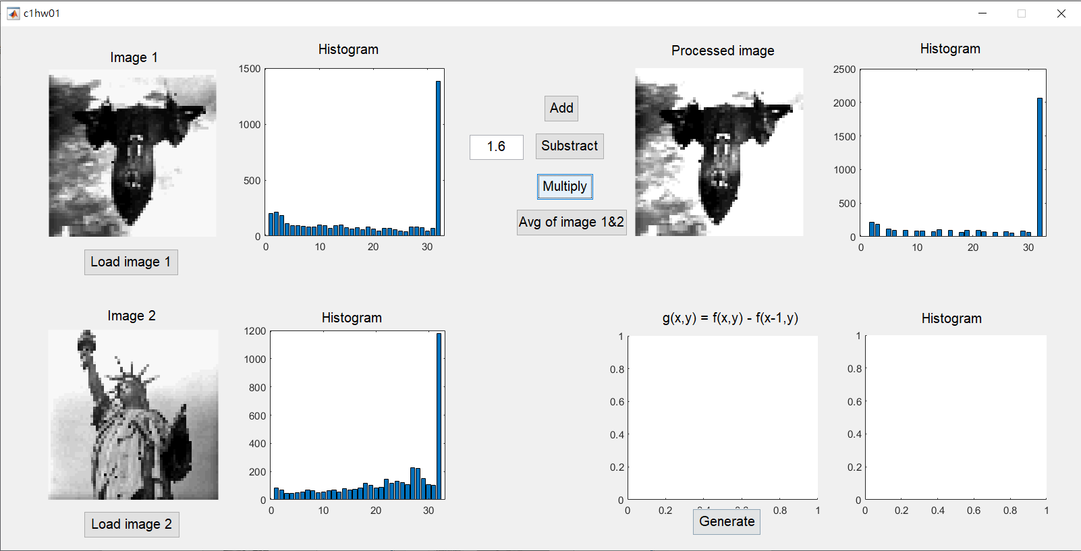

圖 5 所有pixel乘1.6後的結果

由上三張圖片可以發現對pixel作加減處理就是調整該圖的亮度，乘除則是調整對比度；由histogram也可以看出一些端倪，加減處理為整個histogram shift向右或向左、乘除則是變得比較「V」型一些。

1. Create a new image which is the average image of two input images.

將image1和image2的方陣對應數值取平均後再顯示的結果如下圖。可以依稀看見兩張原圖的輪廓，由histogram也能看出一些特徵，如下圖圈示。

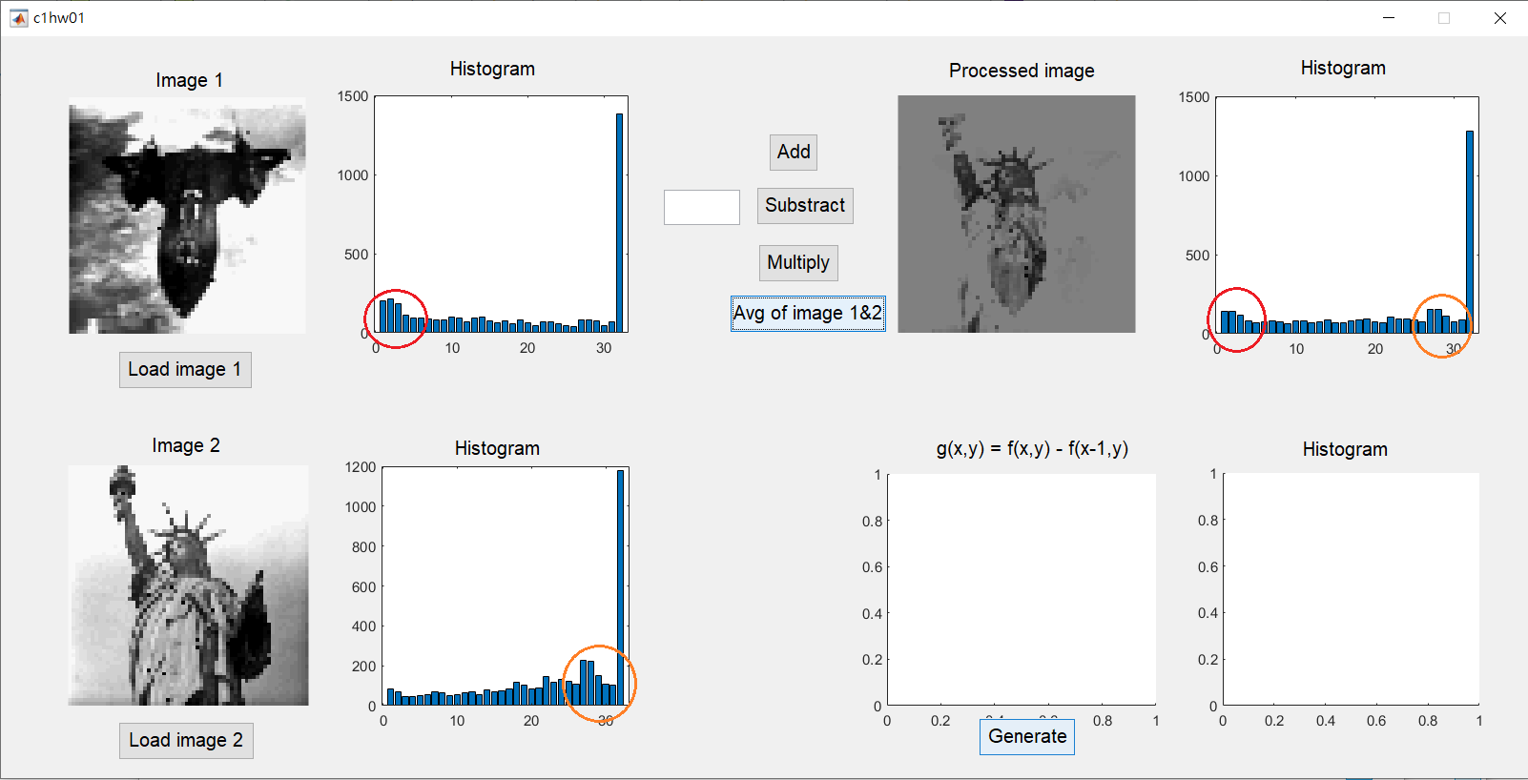

圖 6 兩圖重疊取平均之結果

1. Create a new image *g*(*x*,*y*) in which the value of each pixel is determined by calculating the pixel values of the input image *f*(*x*,*y*) using the following equation:

*g*(*x*,*y*) = *f*(*x*,*y*) - *f*(*x-*1,*y*)

由下圖可發現經過這樣操作的結果會將圖片中灰階差距大的區域(通常也就是圖中物體的輪廓)保留下來。有助於分析圖片特徵。

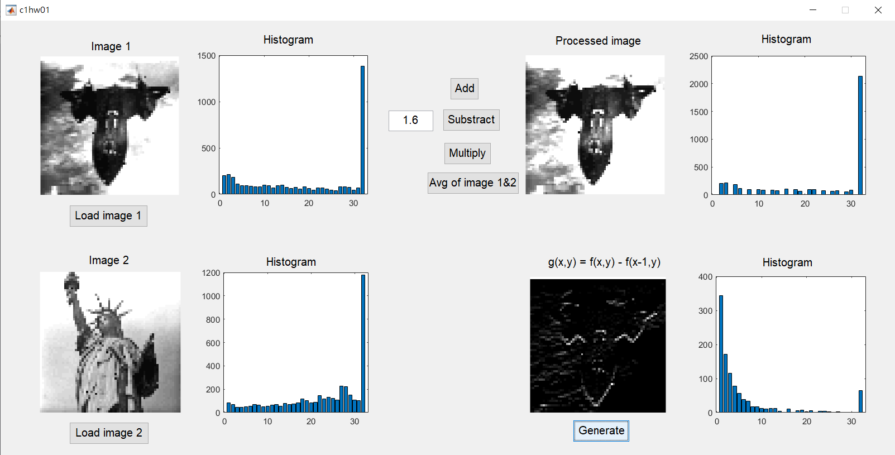

圖 7 經方程式處理後之結果